Metrou Eroilor |4082

BCCH | Afiseaza | LAC | CID | TRX | Diverse
58 | Eroilor | 11142 | 40821 | 7  FH 4 / 23 / 25 / 36 / 41 / 47 / 58 | 2Ter – MB1  CRO 6
Nu stiu exact când a fost acoperita statia noastra de la Eroilor, undeva într-un interval cuprins între prima faza de acoperire a metroului întreprinsa în primavara 1999 (14 statii) si sfârsitul anului 2005 (acoperirea stagnând în acest interval de timp, aparent fiind acoperite doar 3 statii noi, printre care si Izvor + Eroilor). De remarcat ca Dialog a ajuns aici înca din aprilie 1999 !

WCDMA 54 | LAC 32011 | CID 40821 | Cells 19 + 1 | CID lung 209821557 | RNC id 3201

S3 catre Grozavesti | S2 catre Izvor + schimbare de LAC ( 32022) !
Asadar catre Grozavesti vei trece în 32022… LAC pe care îl pastrezi doar 3 statii – pentru ca dupa Crângasi revii iar în 32011 !
Despre statie

Eroilor face parte din primul tronson construit pe magistrala M1 – de o lungime de 8,1 km și cu 6 stații – deschis publicului pe data de 19 noiembrie 1979. S-ar spune ca ar fo a doua stație de metrou ca număr de călători după Piața Unirii !

Overall HW equipment

- 5x Kathrein 738 446 | VPol BiDir 824-960 & 1710-2170 MHz / 65° / 5dBi / Conector N female
- Kathrein 738 445 | VPol BiDir 824-960 & 1710-2170 MHz / 65° / 5dBi / Conector 7-16 female
- ? Kathrein 800 10046 | VVPol F-Panel 824–960 & 1710–2170 MHz / 90° & 82° / 10 & 11dBi / Combiner
- ? Kathrein 800 10248 | VVPol indoor 806-960 & 1710-2500MHz / 90° / 7dBi / Combiner

Pe peronul M1 în sensul catre Grozavesti ai 3 Kathrein-uir BiDir : prima este un 738 445, a doua este a celor de la RDS – 738 446, si a treia este tot un 738 446. Fara a vorbi neaaparat de RDS, pe peronul M3 catre Anghel Saligny (cel mai din fundul statiei) mai exista înca un BiDir care pare mai nou (probabil tot 738 446, ar putea fi Cosmote) aproape de NodeB-ul RDS. Iar în zona iesirii din statie, în afara de al treilea NodeB RDS gasesti si o antena patch (deasupra turnichetelor de aces) iar în spatele ei (lânga un ATM) este montata si o antena panou mai maricica – nu mai stiu exact ce model !

Ca si echipamene radio, Connex pare sa fi instalat aici un mare RBS 2106, pentru ca în februarie 2010 gasisem 11 TRX-uri instalate pe acesta celula (4 din ele pierdând-use pâna în noiembrie)… Era probabil prea prea, nu am mai vazut nicio statie echipata cu 11 TRX-uri !

BA_List
7 / 8 / 9 / 18 / 20 / 31 / 37 / 39 / 58 / 60 / 61 / 62 | 641

[M1] Izvor BCCH 61 / Grozavesti BCCH 61 | [M3] Politehnica BCCH 61
Ha, au reusit sa declare acelasi BCCH în toate statiile limitrofe, ce tare ! Se declara probabil microcell-urile 3079 Spitalul Universitar si 3080 Eroilor respectiv pe BCCH 60 si 62, sectorul 2 de la 2005 Fagaras (LAC 11132) pe BCCH 39, sectorul 2 de la 4580 Institutul de Chimie (LAC 11132) pe BCCH 37, sectorul 1 de la 053 Cotroceni („vila din vale₺) pe BCCH 18 / 641. Insa în mod absolut incredibil se uita declararea site-ului (BCCH 15) 4038 Opera Business Center, ceea ce nu este deloc OK ! Iar restul BCCH-urile nu prea se stie ce cauta cu ele

RAM | -111 dBm

RAR | 2
Test 7 | EAHC B | 2Ter 0

T3212 | 40 | BSIC 24
MT  MS-TXPWR-MAX-CCH | 5 |33 dBm

PRP | 2
DSF | 45
BA  BS-AG-BLKS-RES | 1
CN  CCCH configuration | 0 |Not Combined

RAI | 1
CRH | 8

RAC | 6

Eroilor |BI_865

BCCH | LAC | CID | TRX | Diverse
85 | 100 | 18651 | 4  H72, H83, H85, H89 | EDGE | RAM -109 dBm

Iata o statie în care Mobilromu’ pare sa-i fi pulverizat pe cei de la Connex, ei bagând semnal în Eroilor înca de pe 7 aprilie 1999 !

WCDMA 397 | LAC 1010 | CID 18651 | Intracells 7 | CID lung 1067227 | RNC id 16

In sfârsit din nou o statie cu semnal Orange 3G, de la Gara de Nord încoace fiind o mare zona de umbra (chiar daca Vodafone acopera full 3G). Desigur, si aici exista sectoarele S2 / S3 în tunele…

HW equipment

- BTS Alcatel MBO1 | 4 TRX

Aici s-a început probabil cu un singur M4M (caruia cei de la Alcatel nu-i facusera montarea cuplorului, pentru ca l-i se epuizase stocul!), care prin 2005 a fost swapuit cu un M5M ... care la rândului lui a ramas instalat pâna undeva prin 2008, fiind apoi si el înlocuit cu acest mult mai capacitiv BTS ! Asadar aici au o capacitate lejera de extensie (pot urca pâna la 8 TRX, sau 16 TRX daca baga twin-uri), probabil pentru a putea ramâne în cursa cu cei de la VDF... care acum un an aveau instalata aici fantastica capacitate de 11 TRX-uri !

SW configuration

CID-ul este sectorizat, nu stiu exact de când este asa (era deja în noiembrie) – oare sa fi fost facut asa odata cu introducerea 3G-ului (ar fi o posibilitate, chiar daca nu este ceva obligatoriu din câte am vazut). In rest este singura celula exploatabila aici în statie, desigur nici vorba de 1800MHz „ascuns”, si nu se aplica niciun CRO & co – chiar daca se transmit (Test 7) informatii despre C2

BA_List
66 / 68 / 77 / 82 / 87 / 123

[M1] Izvor BCCH 61 / Grozavesti BCCH 87 | [M3] Politehnica BCCH 68
Iata un BA_List extrem de scurt, nu prea esti obisnuit cu asa ceva din partea Orange… Pentru asigurarea iesirii la suprafata sunt asadar declarate BCCH 82 de la BI_438 Opera Business Center, alaturi de BCCH 77 / 123 de la site-ul BI_095 Center_16 / Institutul Sanitar

Test 7 | EA C | 2Ter 0

RAR | 2

T3212 | 60 | BSIC 2 | RLT 20 | EFR
MT  MS-TXPWR-MAX-CCH | 5 |33 dBm

PRP | 5
DSF | 18
BA  BS-AG-BLKS-RES | 3
CN  CCCH configuration | 0 |Not Combined

RAI | 103
CRH | 10

RAC | 6
Drumul_Tab_M_MI |BU960 8

BCCH | LAC | CID | TRX | Diverse
e12 | 7020 | 9608 | SFH  H975 – H1001 | TA 19 | RAM 111 – CRO 30

Cei de la Cosmote au început acoperirea metroului (abia) prin primavara 2007, iar pe 20 mai au dat un comunicat în care anuntau ca acopera peste 20 de statii de metrou – din care si Eroilor

BA_List
e4 / e6 / e8 / e10 / e13 / e15 / e17 / e18 / e20 / e22 / e23 | 513 / 515 / 516 / 518 / 520 / 525 / 527 / 529 / 530 / 531 / 534

[M1] Izvor BCCH ? / Grozavesti same cell | [M3] Politehnica BCCH e10 (S9)
Atunci când vei iesi la suprafata vei fi probabil preluat de BU081 Romtehnica Cotroceni (LAC 7040) pe BCCH e17 / 534, sau daca nu atunci de BU229 VBABESQ / Opera Business Center (LAC 7060) pe BCCH e22 / 515

RAR | 4
Test 7 | EAHC | 2Ter MB2

T3212 | 40 | BSIC 31
MT  MS-TXPWR-MAX-CCH | 5 |33 dBm

PRP | 4
DSF | 22
BA  BS-AG-BLKS-RES | 2
CN  CCCH configuration | 0 |Not Combined

RAI | 1

RAC | 4
CRH | 10

No name |10

WCDMA --- | LAC 700 | CID 101 | - | CID lung 46006373 | RNC id 702
WCDMA 34 |  | CID 102 | - | CID lung 46006374

Apogeea RDS-ului în metrou a început în jurul datei de 19 martie 2011, când a fost pentru prima oara raportat (pe Softpedia) ca fiind semnal full Digi.Mobil în statia de metrou Izvor. Câteva zile dupa aceea, pe 30 martie, s-ar parea ca s-a lansat si cea de-a doua statie echipata – Eroilor ! Eu am ajuns aici pe 31 martie si am gasit totul activ.

Info
Pentru moment nu sunt asadar acoperite decât aceste 2 statii ! Se spune însa ca urmeaza sa fie acoperite si statiile Piata Unirii 1 & 2, alaturi Piata Victorei 1 & 2 – unde pe 5 mai Huafa semnala ca a aparut un suport de 1m lungime, care are la capatul lui un model de antena Kathrein (numarând pe un peron central 3 antene, asta ar fi a 4-a) !

Toata lumea pare sa fie foarte entuziasta de faptul ca între Izvor si Eroilor (singurele lor statii acoperite) este semnal aproximativ constant : asta înseamna ca este montata o antena undeva pe la jumatea distantei tunelului, lucru ce face posibila convorbirea neîntrerupta… si nu înteleg ce mare brânza, ca si VDF / Orange au sistematic câte 2 puncte de re-emisie a semnalului 3G în tunele (se vede prin schimbarea CID-ului) ! Din contra, nici vorba de aceasi minune si între Eroilor si Grozavesti, semnalul se pierde cam 100m dupa ce ai plecat din statia Eroilor…

HW equipment

Baietii au montat 3 NodeB-uri în Eroilor, toate echipate cu RRU-ul Huawei si AP-ul WiFi D-Link la vedere, exact lânga antene :

- pe peron M1 în sensul catre Grozavesti (este site-ul de la mijloc) : un BiDir Kathrein 738 446

- pe peron M3 în sensul catre Anghel Saligny (cel mai din fundul statiei) : probabil tot un Kathrein 738 446

- la intrare, în zona turnichetelor de acces (cu antena externa ?)

In mod normal toate ar trebui sa emita aceasi celula (nu am testat decât o singura data, rapid…) dar vad ca am prins si un S2 – care probabil venea de undeva din tunelul catre Izvor.

In afara de asta, baietii au implementat deci în statii si o retea WiFi : ofera acces Wireless la Internet clientilor prin userul si parola de la Fiberlink ! Fiecare Access-Point D-Link (soho 30-50mW) difuzeaza câte un SSID diferit, de genul « DigiWifi_2.4_Eroilor_1 » (si 2 si 3)… desigur doar în interiorul statiei, ca în tunel la 60Km/h mai prinzi tu WiFi din parti !

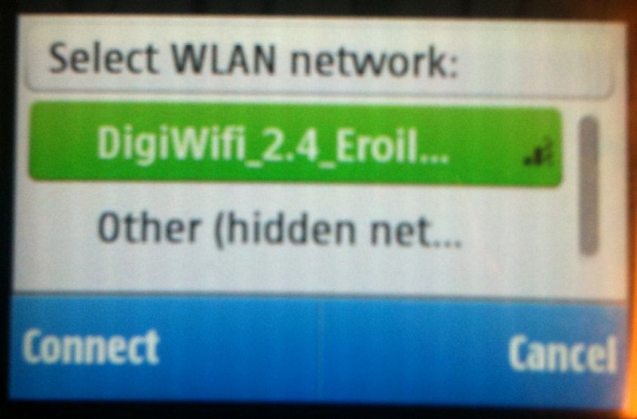
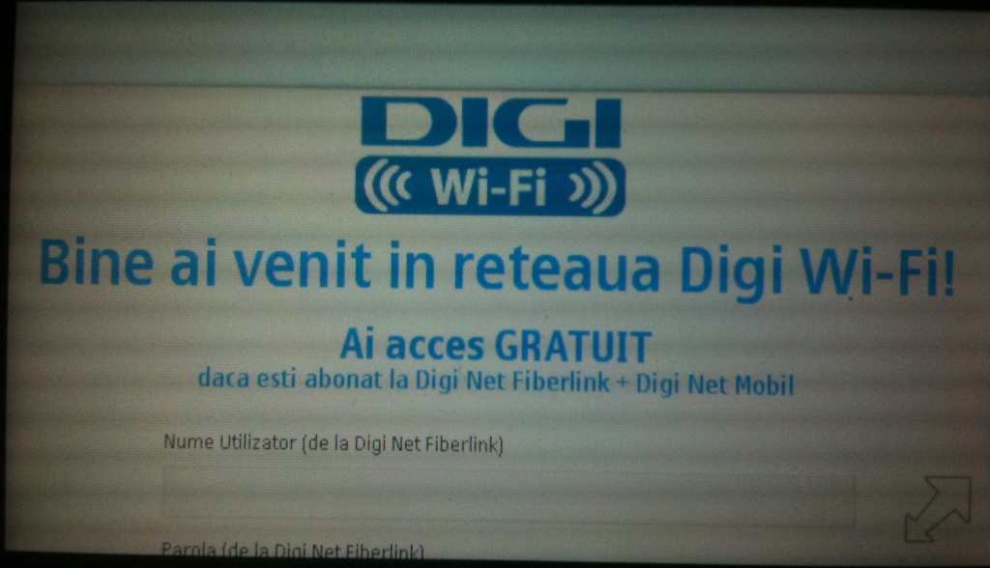

EDIT : evolutia acoperirii RDS

17/05
Sunt în lucru si statiile de metrou Victoriei 1/2 si Gara de Nord !

Dintre toti operatorii, solutia lor e cea mai mitocaneasca : de exemplu la Gara de Nord au instalat în zona turnichetilor din vestibului spre gara o conducta enorma – de peste 2.5m – care momentan sustine doar o antena Kathrein 738 446. Urmeaza sa apara, intr-o asociere hidoasa, restul echipamentelor (RRU-ul Huawei, routerul D-Link si cutia cu switch/acumulatori sau ce este). Cine a proiectat sistemul nu a avut nici cel mai elementar simt estetic !

La Piata Victoriei 2 sunt doua antene montate prosteste la mijlocul peronului (era suficienta una în pozitia aceea) si prea jos, prea aproape de capetele calatorilor.

08/06
La Piata Victoriei 1 erau montate antenele si routerele dar inca nu era functionale. Banuiesc ca intr-o zi sau doua va fi semnal Digi si aici… Iata si niste informatii despre AP-urile WiFi din metrou :

- Eroilor 2 AP DIR-825 + 1 ONT Huawei
- Izvor 3 AP DIR-825 + 1 ONT Huawei
Se foloseste Net FL2 PPPoE la fel ca la homeuseri

Pe 26 mai a fost anuntata oficial constructia unei retele „nationale₺ de hot-spoturi WiFi, si aproximativ pe 7 iunie au lansat si o harta interactiva de acoperire… In Bucuresti nu ai pentru moment decât 3 Hotspoturi indoor : AFI Palace Cotroceni / statiile de metrou Eroilor + Izvor. In Arges la Pitesti ai la Euro Mall (indoor), în Bihor (Oradea) ai vreo 10 (dintre care si unele outdoor în parcuri), ïn Brasov ai 3 indoor (mall-urile Eliana / Unirea / MyPlace), în Constanta / Mamaia ai 10 AP-uri în majoritate outdoor, în Mures ai 2 indoor (mall-urile Promenada si Mures), iar în Sibiu doua indoor (promenada Piata Mica). Pentru a avea acces la aceasta retea este obligatoriu sa fii client RDS FiberLink (ori varianta 1 de 100Mbps/39RON, sau daca nu varianta 2 de 50Mbps/29RON cuplata însa si la un abonament de acces Internet mobil 10RON)… Conectarea se face pe pe baza de username şi password utilizate si pe Fiberlink.

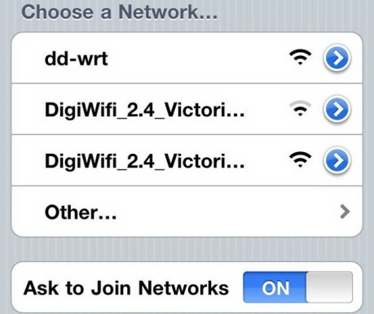
15/06
WiFi-ul functioneaza la Piata Victoriei, însa pentru moment tot nicio urma de semnal 3G
16/06
In seara asta s-a dat drumul la Victoriei 1, si pana maine dimineata si Victoriei 2. La Victoriei 1 si 2 sunt 4 antene in total si 5 hot-spot-uri : unu’ pe fiecare peron (doua în fiecare statie) si unul în pasaj – dupa urcarea scarilor din statia magistralei 1 Pantelimon - Dristor 2 ; toate sunt montate pe aceeasi teava, 4 echipamente în total

24/06
Gara de Nord 1 are Wi-Fi functional ; urmeaza si 3G saptamâna asta. Referitor la acoperirea la metrou, am observat ca in toate statiile acoperite semnalul se mentine si o buna parte din tunel ; între Eroilor si Izvor nici macar nu se intrerupe (e acoperit tunelul, pe la jumatea tunelului semnalul e chiar full pe telefoanele mai bune) ; însa de la Piata Victoriei spre Romana dispare imediat cum ai intrat.

08/07
Piata Unirii 1 & 2 s-au montat echipamentele, în scurt timp probabil ca vor fi si functionale ! Si în alte doua locatii : imediat dupa urcarea de pe scarile rulante din pasaj, si pe plafonul de desupra caii de acces spre Piata Unirii 1, in directia Preciziei.

